安得物流公司

客户需求敏捷响应

优化方案

图0-1 客户需求敏捷响应过程结构图
10．信息技术支持
9．供应链协同
2．客户关系管理
3．运输优化
1．订单管理
4．配送优化
8．作业流程规范
7．物流服务改善
5．成本优化
6．仓库选址
在时间窗口内低成本高效率敏捷响应有效客户需求
客户需求

图0-2 方案层次结构图

订单管理、客户
关系管理、运输优化、
配送优化、成本优化
仓库选址、物流服务改善
流程规范、供应链协同、信息技术支持
核 心
主 体
客户
需求
环境和
支撑条件

1 客户订单管理
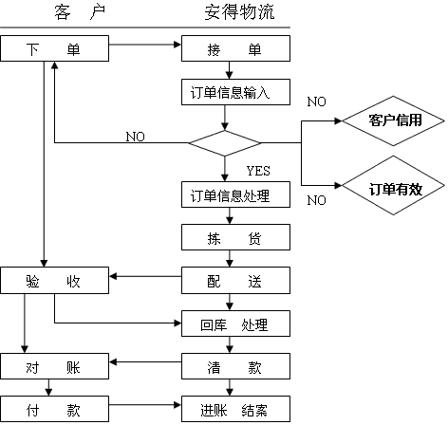
图1 订单处理作业流程图

2 安得公司的客户关系管理策划
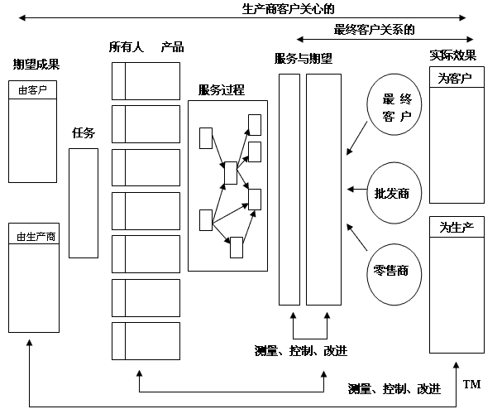
图2 以客户为中心的文化模型

3 配送与运输优化
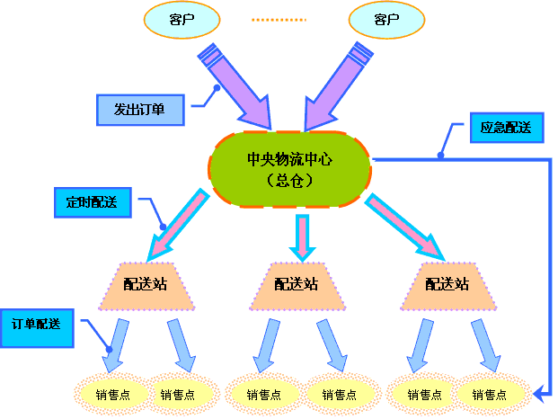
图3－1 本案例所采取的共同配送模式

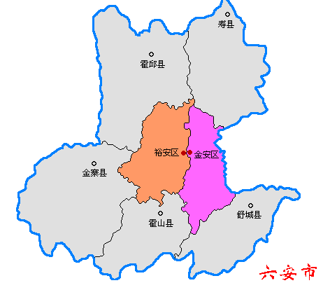
图3－2 六安市地图
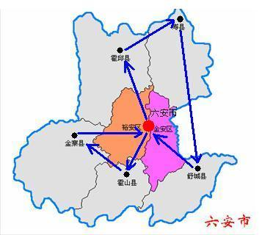
图3－3 六安市优化配送路线

4 安得物流成本优化
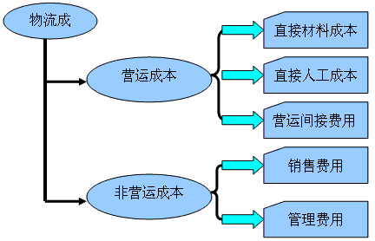
图4-1 物流成本构成图
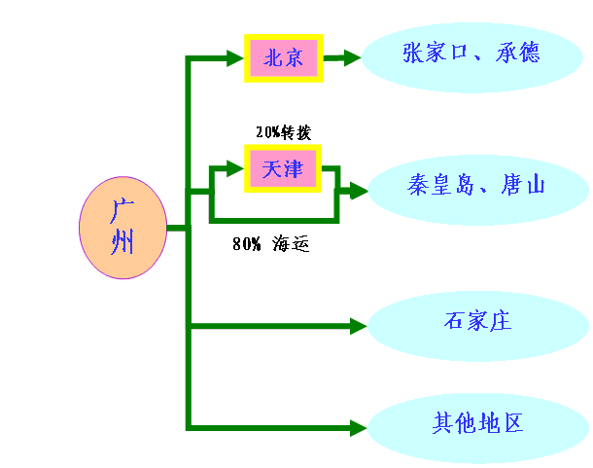
图4－2方案路线图

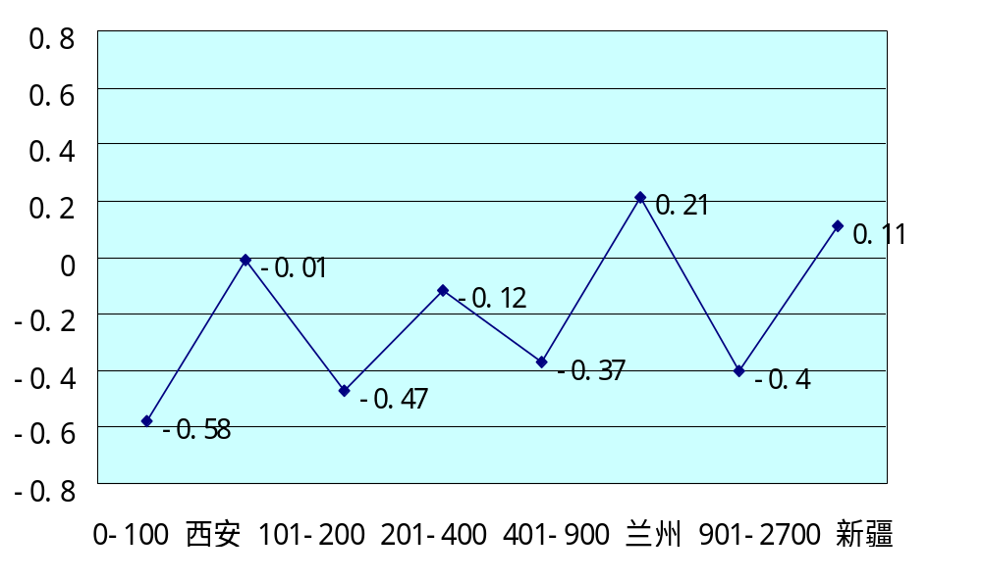
图4－3 原方案各路线毛利率对比图
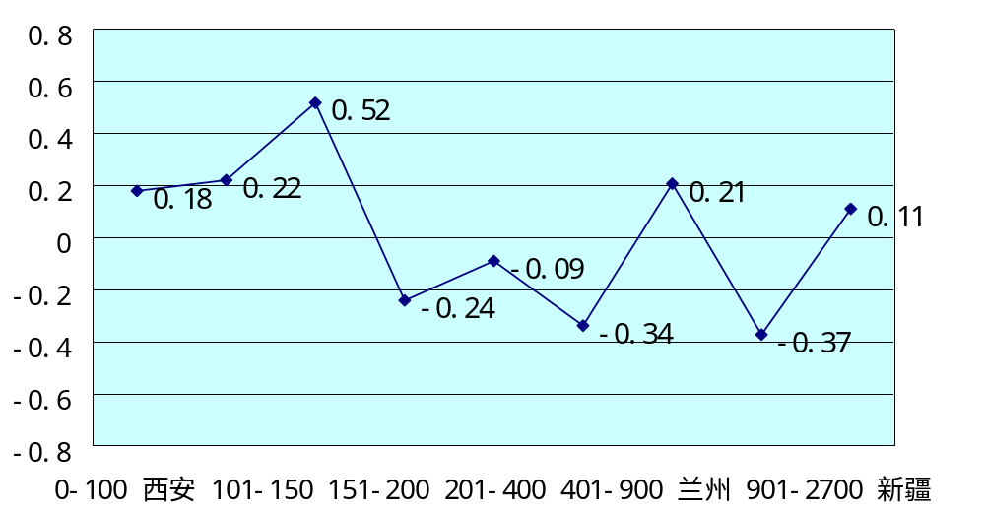
图4－4优化方案各路线毛利率对比图

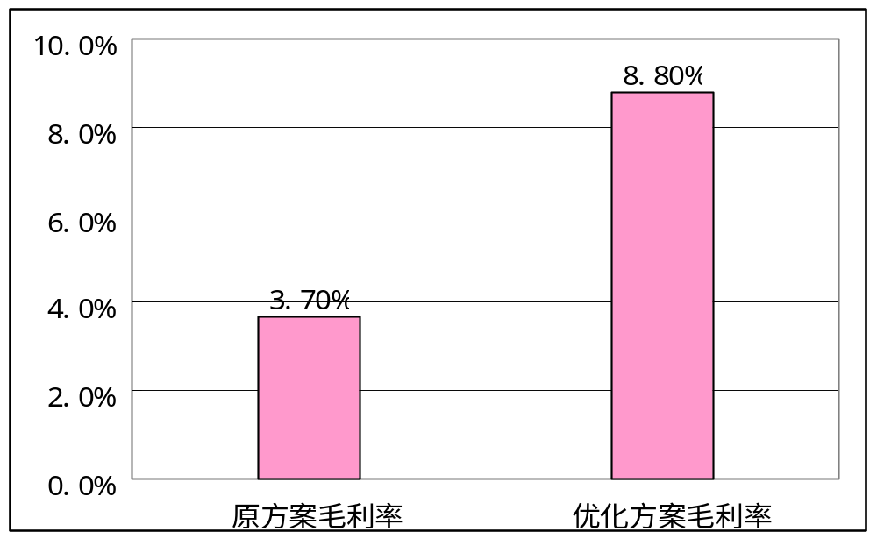

图4－5方案优化对比图

5 配送中心与仓库选址
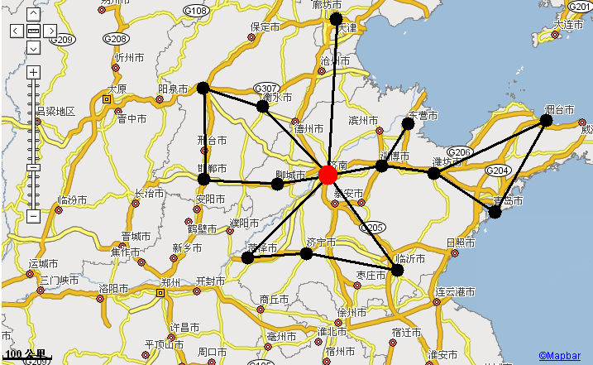
图5－2 北部地区优化后的配送路径\
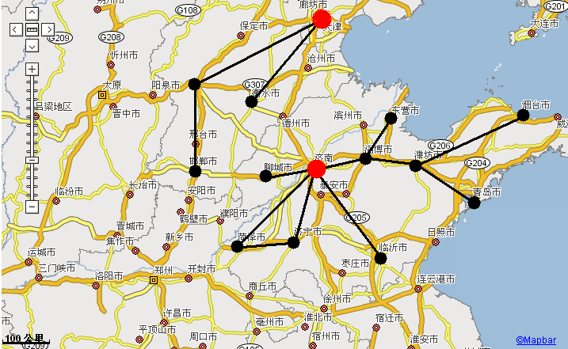
图5－4优化后的配送路径
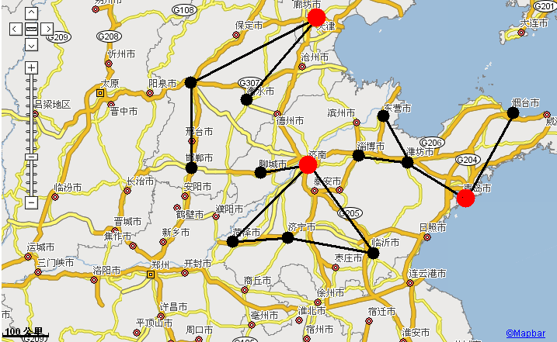
图5－5 优化后的配送路径

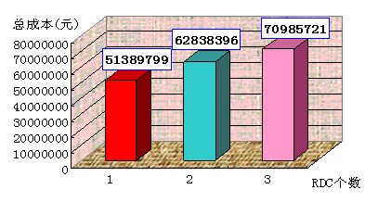
图5-6 RDC总成本比较图

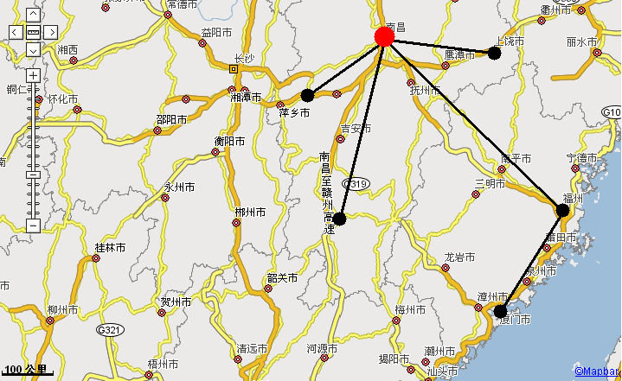
图5－7 东南部地区配送路径
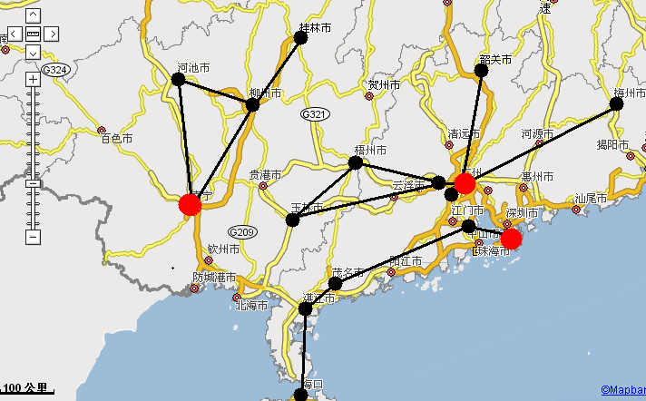
图5－8 南部地区配送路径图
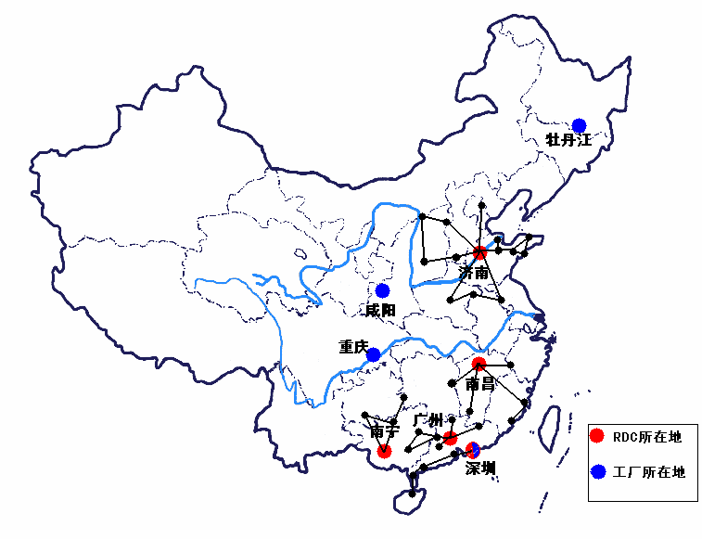
图5-9全国RDC分布图

6 安得物流服务的个性化与增值服务
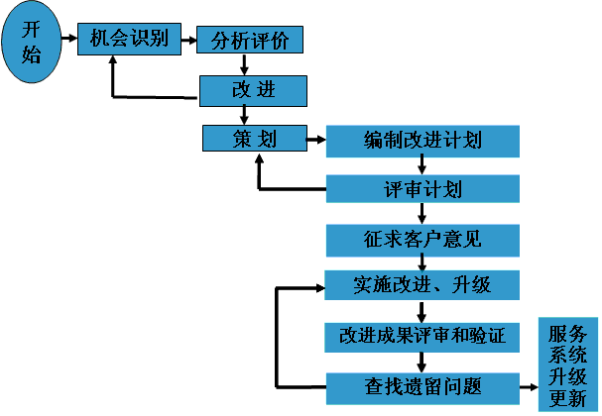
图6—1 “动态物流服务”

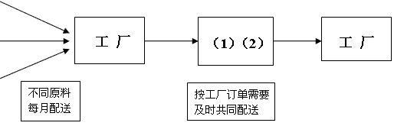
图6—2 实时供货仓库示意图

7 优化仓储作业流程
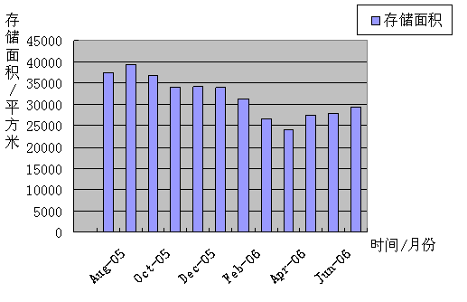
图7－2 各月货物存储面积图
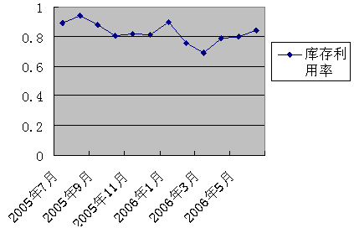
图7－3 各月仓库利用率
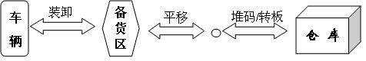
图7—4改进后仓储流程图
作业信息反馈
供应商的发货单和客户需求订单
控制
中心
车辆到达情况
提前下达任务
通知提前车辆对位
进行下一次装卸作业
正在装卸作业
优化排队
空闲站台
人员、设备
货 位
货 位
备货区
排队顺序
排队车辆
提前对位
图7—5 任务分配流程简图

8 基于供应链的企业协同
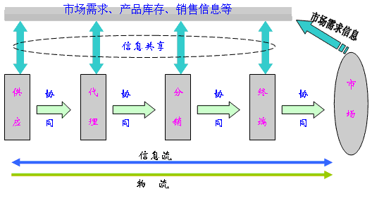
图8－1供应链上企业协同示意图

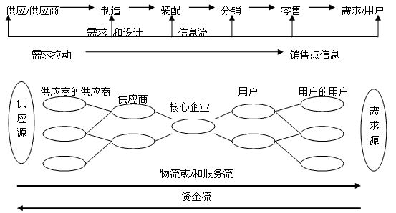
图8－2 供应链的网链结构模型
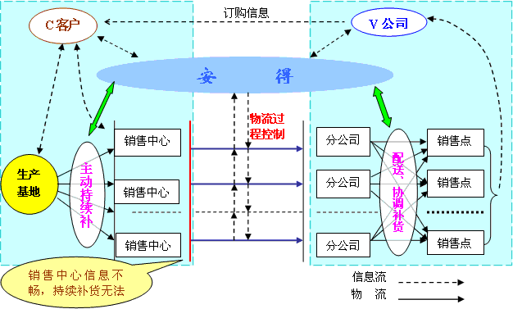
图8—3 现行物流流程图示意图

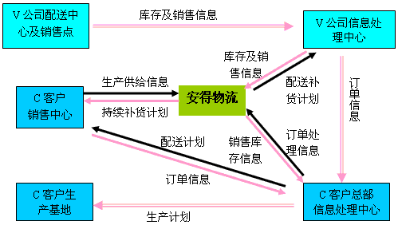
图8—4 改进后供应链系统信息流
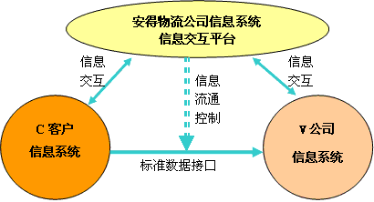
图8—5 供应链信息系统流程结构简化图

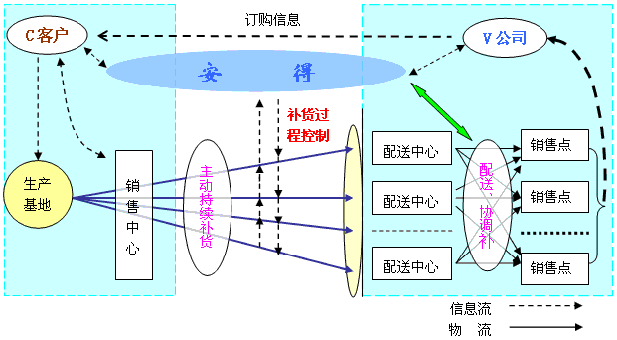
图8—6 改进后供应链流程图

9 安得物流公司的信息化发展策略研究

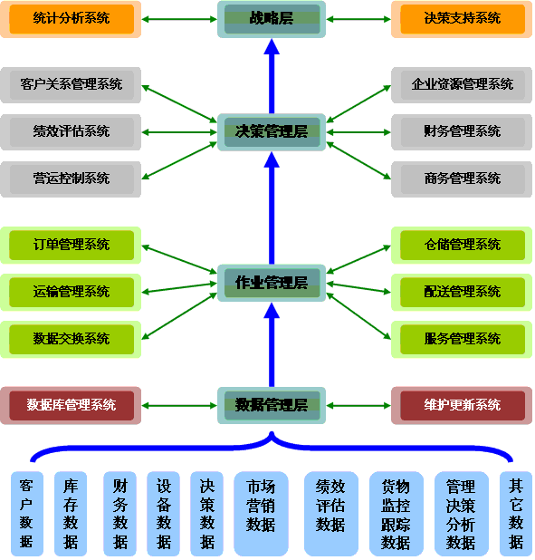图9-2 物流信息系统的结构图

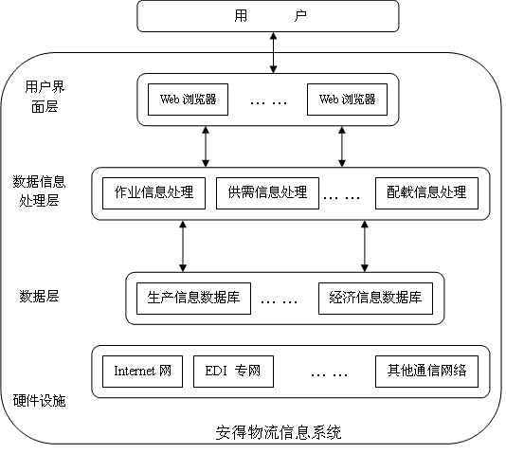
图9-3 安得物流信息系统结构图

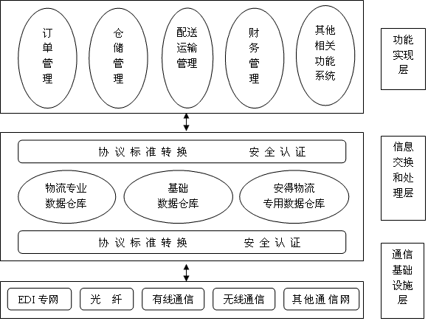
图9-4 物流信息系统功能平台结构图

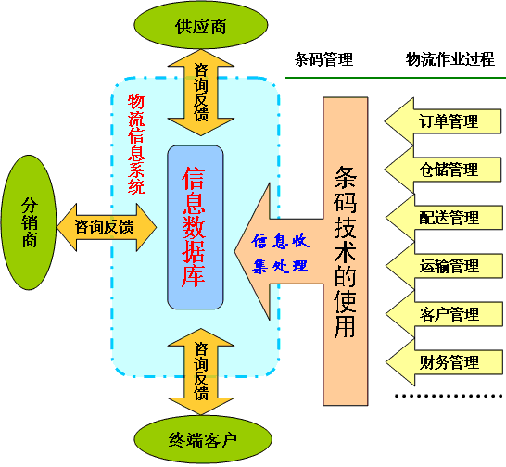图9-5 条形码在物流管理中的作用示意图

图9-6 订单管理子系统组织结构图
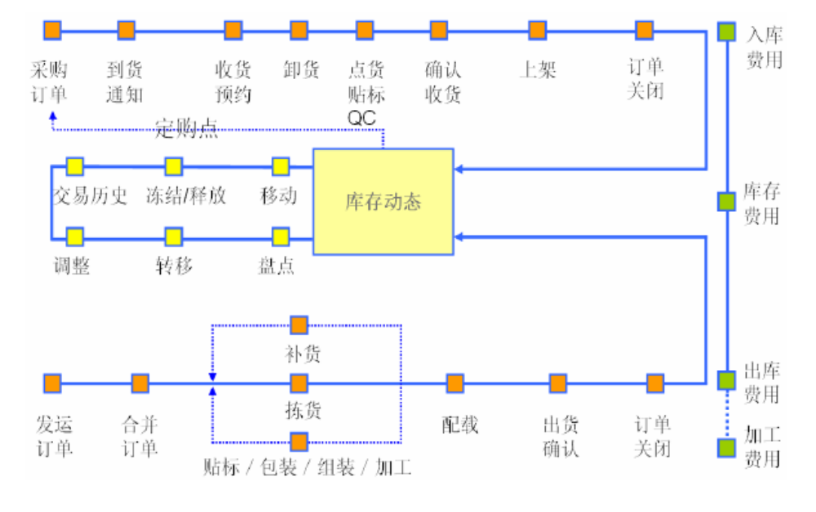图9-7 仓储系统流程

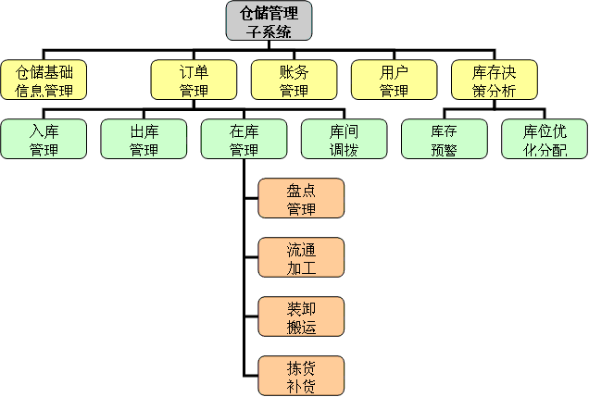
图9-8 仓储系统组织结构图

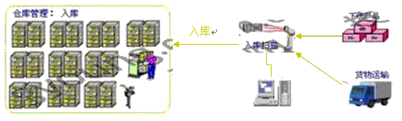
图9-9 货物入库过程示意图

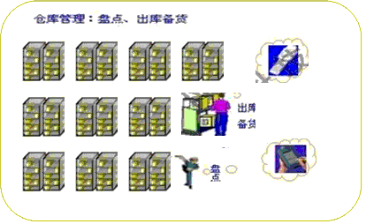
图9-10 利用条码进行仓库管理

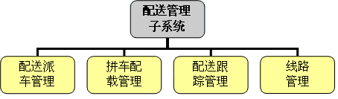
图9-11 配送管理子系统结构组成
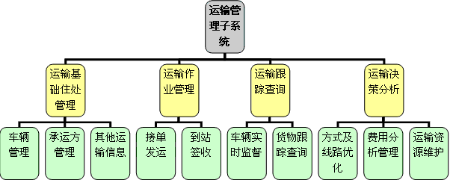
图9-12 运输管理子系统的组织结构图

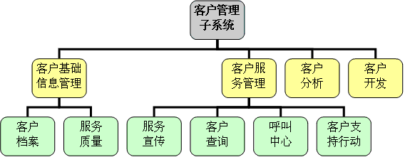
图9-13 客户管理子系统组织结构图

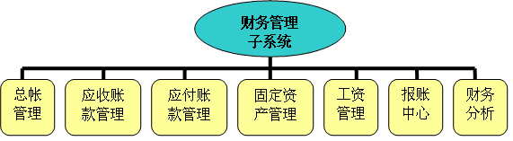图9-14 财务管理子系统的结构

